Учреждение дополнительного образования
«Называевская детская школа искусств»

Риу Владимир Артурович

«СТЕКЛЯННЫЙ НАТЮРМОРТ НА ТЕМНОМ ФОНЕ»
УЧЕБНО-МЕТОДИЧЕСКОЕ ПОСОБИЕ

г. Называевск 2022

«СТЕКЛЯННЫЙ НАТЮРМОРТ НА ТЕМНОМ ФОНЕ»

Аннотация
В пособии показан практический опыт создания живописного натюрморта из цикла заданий «Рисование на черной бумаге», учащимися третьих классов Называевской детской школы искусств. Это последнее занятие первой четверти по предмету живопись дополнительной предпрофессиональной программы. Формулируется оно так: Развитие представления о сочетании цвета. Лепка цветом формы предмета. Контрастный натюрморт из стеклянных предметов различных по форме и цвету на темном фоне. Гуашь. (15 часов).
Ключевые слова: живописный натюрморт, цвет, мазок, черная тонированная бумага.
Изучение техники гуашевой живописи на тонированной бумаге является одним из важных моментов освоения живописных навыков, овладения техническими приемами и более глубокого понимания специфики материала. Осваивая новые выразительные средства живописи, дети закрепляют и расширяют приемы передачи формы предмета, его объема, положения в пространстве, ищут новые технические возможности в изображении фактуры, текстуры и материальности стекла.

Представленный учебный натюрморт

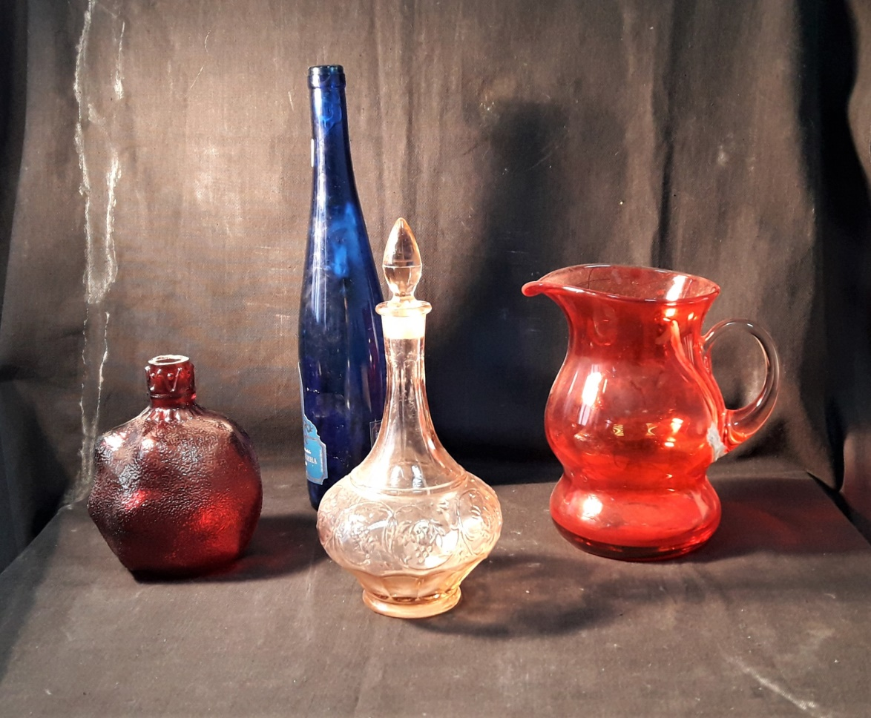
Необычность и нестандартная творческая составляющая была заложена в самом натюрморте: черная фоновая драпировка, насыщенные по цвету предметы разные по форме и размеру. Теплое дополнительное боковое освещение, которое придает постановке праздничный и слегка декоративный характер.
Используемые материалы: черная бумага или картон (формат А-2), гуашь.

Занятие №1. (3 часа)
Анализ натюрморта. Создание линейного-тонального эскиза, изучение специфики новых материалов,выполнение этюдов в небольшом масштабе.
1.Создание эскиза.
Учащиеся выбирают расположение формата, ищут варианты композиционного размещения рисунка натюрморта в листе и закладывают верные пропорциональные отношения предметов в натюрморте.

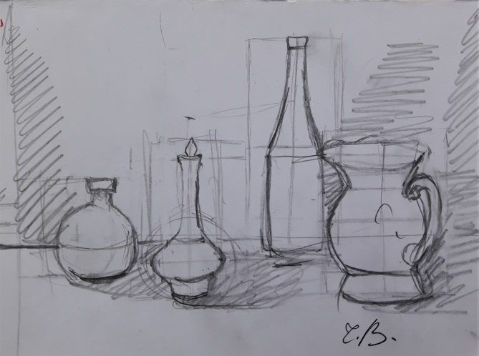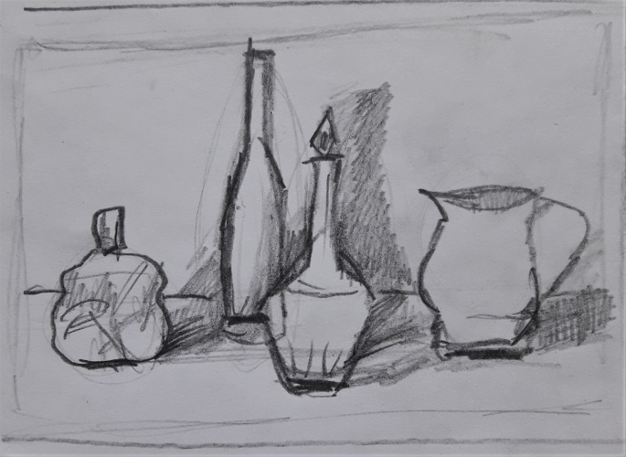

2.Этюды отдельных групп предметов на черной бумаге.
.
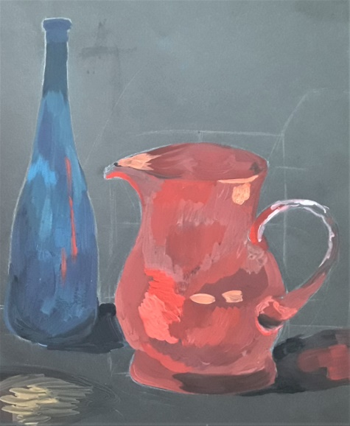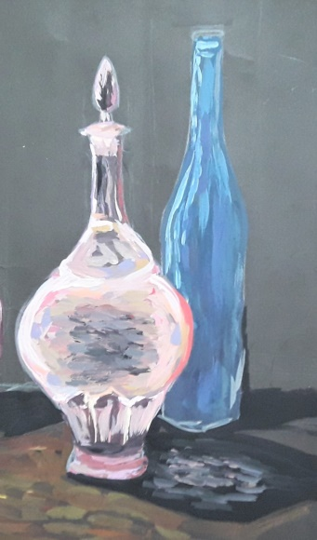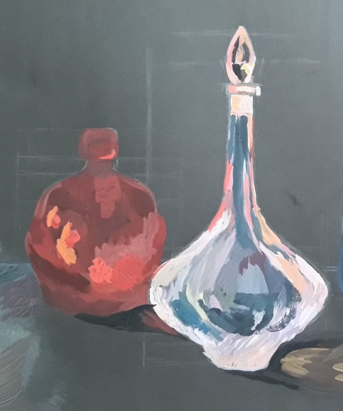

Выполнение кратковременных этюдов позволяет учащимся почувствовать и понять, как гуашь ложится и высыхает на новом для них виде бумаги. В процессе работы над учебным натюрмортом были выделены общие свойства материала независящие от цвета бумаги:
1. Нижние слои не просвечивают через верхние, и в рисунок можно легко вносить исправления и изменения.
2. Гуашь высыхает довольно быстро, и по мере высыхания светлеет. Цвет приобретает менее насыщенный и более матовый оттенок.
Занятие №2. (3 часа).
Перенос эскиза на рабочий формат.
Наиболее удобными материалами для переноса линейного рисунка на черную бумагу, являются белый карандаш или белая гелиевая ручка. Для разметки падающих от предметов теней некоторые ученики использовали черный маркер. При переносе важно не потерять качество композиционного решения найденного в эскизе и грамотного пропорционального соотношения предметов в листе.

Занятие №3, 4, 5. (9 часов).

Последовательность выполнения задания в цвете.
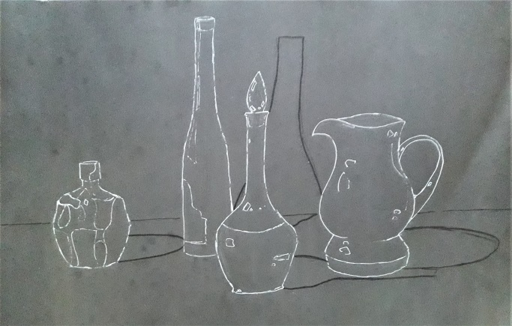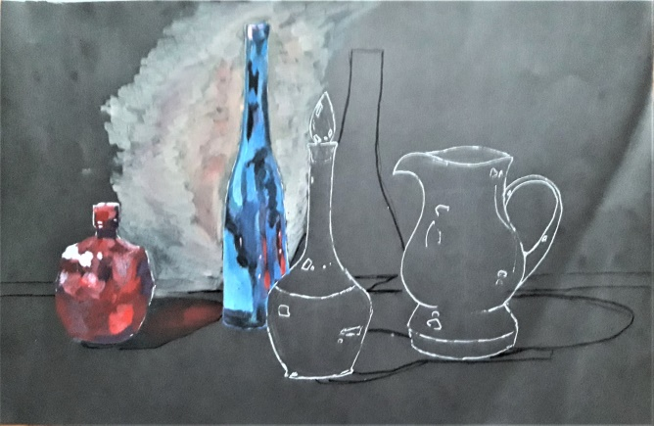

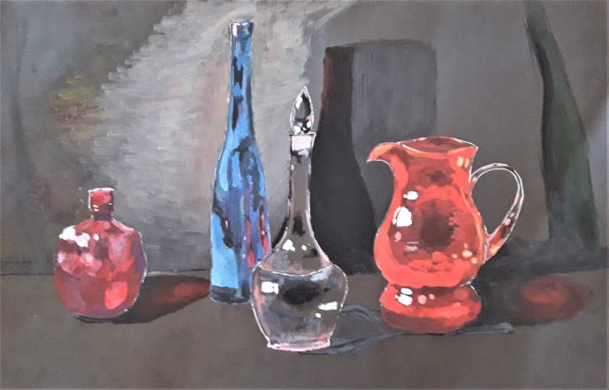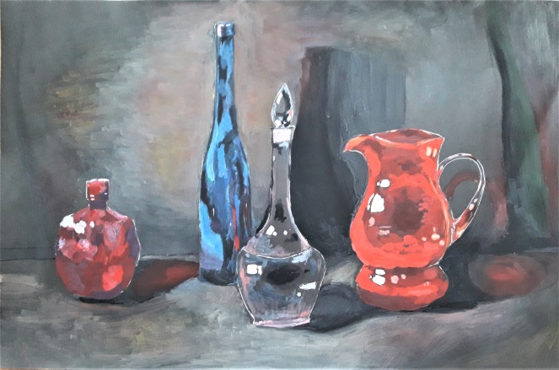

Покачалова Екатерина, 11 лет

Уже на этапе выполнения этюдов учащиеся определили, что техника гуашевой живописи на черной и белой бумаге существенно отличается. Эта разница требует наработки нового личного практического опыта и технических приемов. К третьему году обучения у воспитанников сформировались начальные индивидиально-личностные живописные качества. Свой мазок, любимые цветовые гармонии, умение смешивать и наносить полученные цветовые оттенки на поверхность бумаги. В этом задании помимо решения учебных задач важно было написать натюрморт, используя свою живописную манеру исполнения. Нужно научить учеников «видеть» и чувствовать материал, найти новые возможности гуашевой живописной техники, при создании художественных образов.
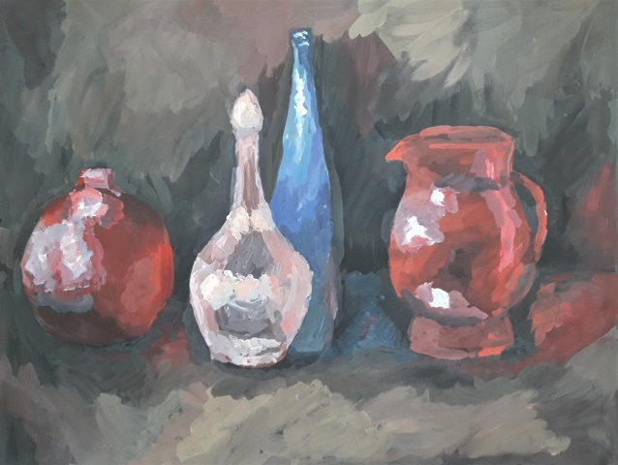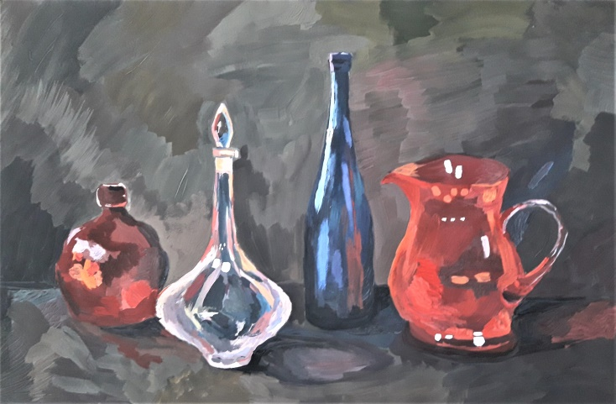
Воробьева Василиса, 12 лет. Чернопольская Валерия, 15 лет.
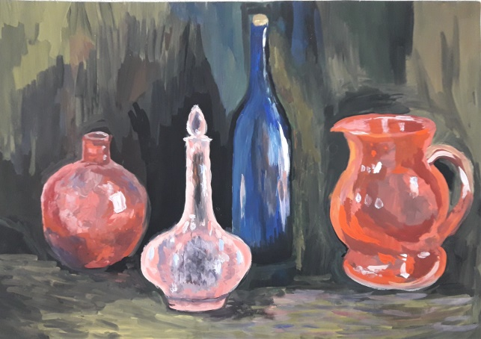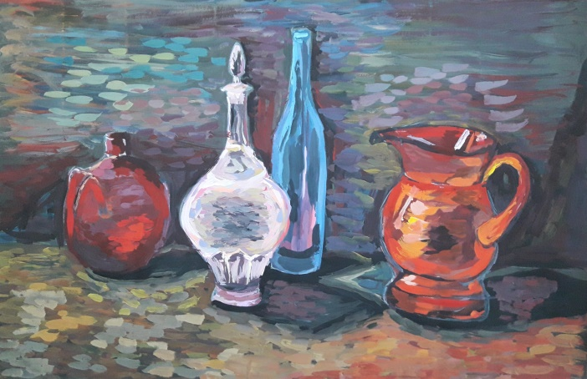
Жумабаева Луиза, 13 лет. Машинская Ксения, 12 лет.
На итоговом просмотре, анализируя результаты и алгоритм работы над постановкой, совместно с учениками были составлены следущие методические рекомендации по выполнению этого задания:
1. Лепку тоном формы предмета нужно начинать с составления базового локального цвета, изменяя его на свету и в тени.
2. Сохранить насыщенность ярких оттенков красного спектра, возможно только при пременении охры и желтого цвета. Добавление белил приводит к «замыливанию» цвета.
3. Избегать «выбеливания» нужно при работе с черной фоновой драпировкой. Высветление базового черного цвета возможно любой краской, кроме белил. Здесь важно правильно регулировать количество светлых добавок в черную гуашь, до получения нужного тонально-цветового оттенка.
4. Использование белой гуаши необходимо при расстановке бликов, которые создают материальность блестящей стеклянной поверхности и завершают объемную лепку формы предметов. А также при работе с розовым графином.
5. Живописная цветовая гармония в контрастном натюрморте невозможна без рефлексов. Именно рефлекс способен «подружить», контрастных по цвету и тону «соседей». Это отражение теплого цвета на холодном. Или проявление цвета прозрачного предмета на черной драпировке.
Обсуждение итогов показало, что все ученики справились с работой и получили положительные эмоции. Плавное повышение сложности заданий приводит к качественному и прочному усвоению знаний и навыков.

Используемая литература.
А. П. Яхушин “Живопись”, - Москва: Просвещение, 1985.
Н. Н. Волков “Цвет в живописи”, “Искусство”, 1984
А. С. Зайцев “Наука о цвете и живопись”, Искусство, 1986

Сведения об авторе
Фамилия, имя, отчество - Риу Владимир Артурович
Наименование организации - Учреждение дополнительного образования «Называевская детская школа искусств»
Структурное подразделение, должность- Отдел изобразительного искусства, преподаватель
Контактный телефон, E-mail - 8 904 324 59 57, vriu@mail.ru
Почтовый адрес- 646104 Омская область, г. Называевск, ул. Колхозная 10, кв.1

